

**Instituto Politécnico Cávado do Ave**

**Redes e Segurança Informática**

**Relatório do Trabalho Prático**

**Grupo**

**Hugo Azevedo, a25431**

**Diogo Couto, a25442**

Braga, 2023

Índice

1. Introdução 3

2. Planta e Distribuição de Departamentos 4

3. Plano de Endereçamento 5

4. Configuração APs 7

5. RIPv2 11

6. Configuração WEB 13

7. Simulações 14

8. Conclusão 26

# Introdução

Este trabalho prático tem como objetivo a utilização de um simulador de redes para a implementação de um esquema de rede e respetiva configuração

Neste projeto, vamos explorar as principais características de um software simulador de rede com e sem fio, utilizando-o para projetar e implementar uma infraestrutura de rede com e sem fio com um servidor web configurado que publica o site www.ipca.pt.

Ao longo deste trabalho, abordaremos desde a configuração básica do software simulador até a definição de políticas de segurança e qualidade de serviço para o esquema de rede.

Esperamos que esta experiência prática nos possa fornecer uma compreensão mais sólida dos conceitos e práticas envolvidos na criação de uma rede com e sem fio eficiente e segura para ambientes corporativos.

# Planta e Distribuição de Departamentos

O endereçamento lógico para a organização interna é 192.168.32.1/24, onde o número é calculado somando os resultados dos nossos números de aluno, (2+5+4+3+1) e (2+5+4+4+2), resultando em 32.

Dentro dessa estrutura, o Departamento Administrativo possui 20 hosts e utiliza a máscara de sub-rede /27 (255.255.255.224), o Departamento Financeiro possui 12 hosts e utiliza a máscara de sub-rede /28 (255.255.255.240), e o Departamento Comercial possui 40 hosts e utiliza a máscara de sub-rede /26 (255.255.255.192). Além disso, a organização segue uma divisão entre números pares e ímpares com base nos nossos números de aluno.

3

2

1

Segue então abaixo a legenda do espaço conforme a figura 1:

1. Departamento Administrativo

2. Departamento Financeiro

3. Departamento Comercial

# Plano de Endereçamento

|  |  |  |  |  |  |  |
| --- | --- | --- | --- | --- | --- | --- |
| **Nome da Rede** | **Endereço de rede** | **Máscara** | **Primeiro Útil** | **Último Útil** | **Broadcast** | **Gateway** |
| Dep. Comercial | 192.168.32.0/26 | 255.255.255.192 | 192.168.32.1 | 192.168.32.61 | 192.168.32.63 | 192.168.32.62 |
| Dep. Administrativo | 192.168.32.64/27 | 255.255.255.224 | 192.168.32.65 | 192.168.32.93 | 192.168.32.95 | 192.168.32.94 |
| Dep. Financeiro | 192.168.32.96/28 | 255.255.255.240 | 192.168.32.97 | 192.168.32.109 | 192.168.32.111 | 192.168.32.110 |
| Router Principal – Dep. Administrativo | 192.168.32.128 | 255.255.255.252 | 192.168.32.129 | 192.168.32.130 | 192.168.32.131 |  |
| Router Principal – Dep. Financeiro | 192.168.32.132 | 255.255.255.252 | 192.168.32.133 | 192.168.32.134 | 192.168.32.135 |  |
| Router Principal – Dep. Comercial | 192.168.32.136 | 255.255.255.252 | 192.168.32.137 | 192.168.32.138 | 192.168.32.139 |  |
| Servidor – Router Principal | 100.200.10.0 | 255.255.255.248 | 100.200.10.1 | 100.200.10.5 | 100.200.10.7 | 100.200.10.6 |

A tabela abaixo tem a lista dos IPs fixos para cada departamento

|  |  |  |  |  |  |
| --- | --- | --- | --- | --- | --- |
| **Rede** | **Equipamento** | **MAC** | **IP** | **Máscara** | **Gateway** |
| Dep. Administrativo | Admin1 | 000C.8557.601B | 192.168.32.65 | 255.255.255.224/27 | 192.168.32.94 |
| Admin2 | 00D0.D369.6032 | 192.168.32.66 | 255.255.255.224/27 | 192.168.32.94 |
| Admin3 | 0009.7C0E.D252 | 192.168.32.93 | 255.255.255.224/27 | 192.168.32.94 |
| Dep. Financeiro | Fin1 | 0003.E455.D336 | 192.168.32.97 | 255.255.255.240/28 | 192.168.32.110 |
| Fin2 | 0002.173A.C415 | 192.168.32.98 | 255.255.255.240/28 | 192.168.32.110 |
| Fin3 | 0090.2B5D.1550 | 192.168.32.109 | 255.255.255.240/28 | 192.168.32.110 |
| Dep. Comercial | Com1 | 0030.F243.CA1B | 192.168.32.1 | 255.255.255.192/26 | 192.168.32.62 |
| Com2 | 0001.96AB.248A | 192.168.32.61 | 255.255.255.192/26 | 192.168.32.62 |

# Configuração APs

Iniciamos o processo de configuração do Access Point do Departamento Administrativo com o objetivo de disponibilizar uma rede sem fio para os dispositivos móveis. Essa rede foi denominada como "Rede 1", e sua configuração está representada nas imagens a seguir.

Continuamos o processo de configuração do Access Point, mas agora do Departamento Financeiro com o objetivo de disponibilizar uma rede sem fio para os dispositivos móveis. Essa rede foi denominada como "Rede 2", e sua configuração está representada nas imagens a seguir.

# RIPv2

O RIPv2, ou Routing Information Protocol version 2, é um protocolo de routing de vetor de distância que permite a troca de informações de routing entre os dispositivos de uma rede. A sua implementação baseia-se em algoritmos que avaliam a distância e a métrica para determinar os melhores caminhos de routing. A escolha de utilizar o RIPv2 decorre da sua flexibilidade e adaptabilidade para redes de médio porte, bem como a sua capacidade de fornecer atualizações rápidas de routing em ambientes dinâmicos. Portanto, a utilização do RIPv2 foi justificada com base nas suas características técnicas e funcionalidades, visando otimizar a comunicação e o encaminhamento de dados dentro da infraestrutura de rede.

Abaixo estão os comandos utilizados para a utilização do RIPv2 para cada router.

Router “Router Principal”

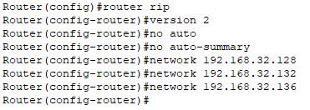

Router “Dep. Administrativo”

Router “Dep. Financeiro”

Router “Dep. Comercial”

# Configuração WEB

No contexto da configuração do ambiente web no nosso projeto, procedemos à ativação dos serviços DNS e HTTP. No serviço HTTP, realizamos a configuração da secção "index.html" com base no conteúdo obtido por meio da ferramenta "ver código fonte" no site do IPCA. No serviço DNS, associamos o endereço IP 100.200.10.5 ao domínio do IPCA, especificamente ao subdomínio www.ipca.pt.

# Simulações

* Ping de computador “Admin2” para router “Dep. Administrativo”

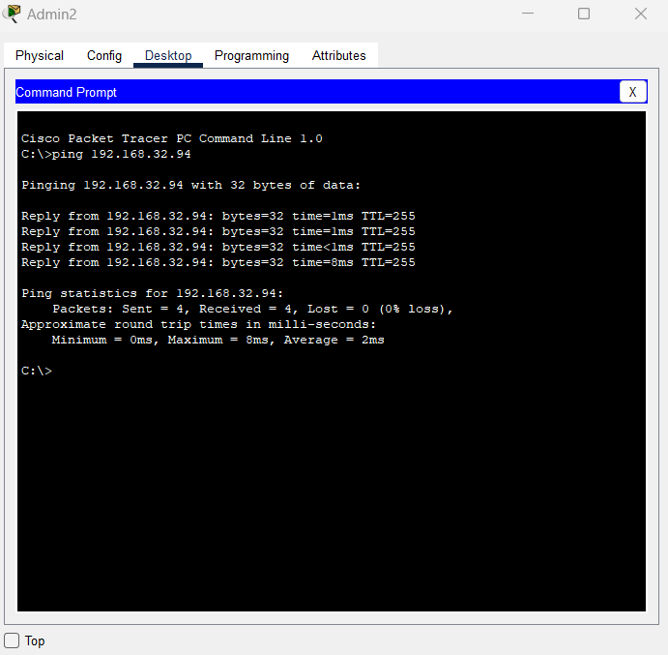

* Ping de computador “Com1” para router “Dep. Comercial”

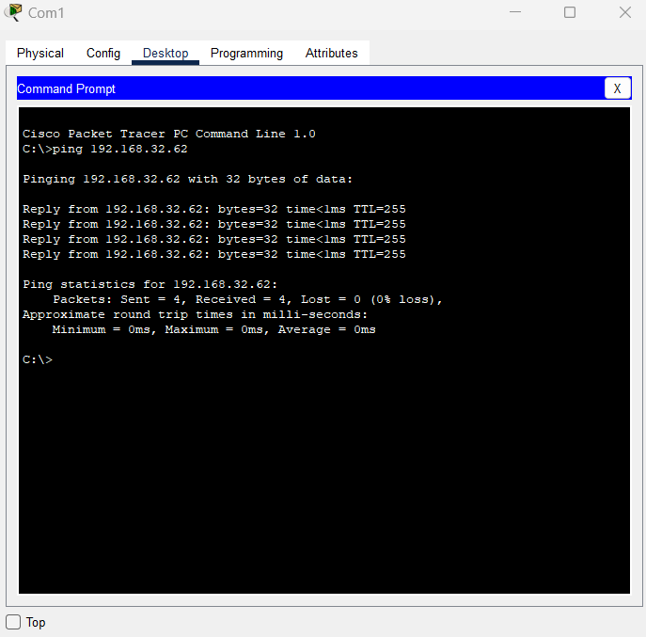

* Ping de computador “Fin2” para router “Dep. Financeiro”

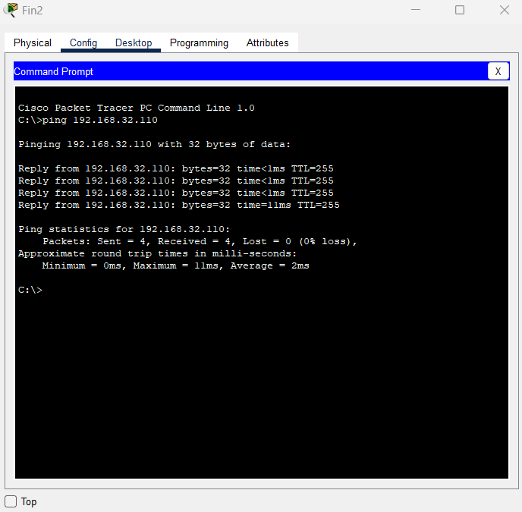

* Ping de computador “Admin2” para computador “Fin2”

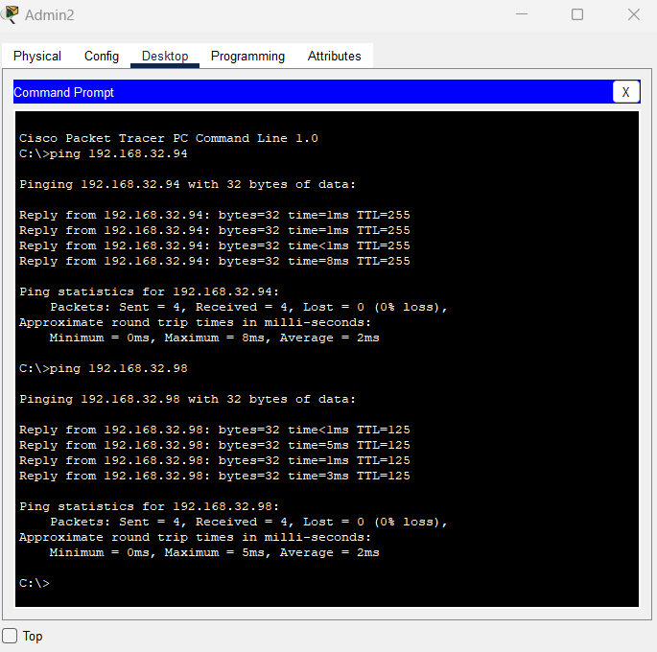

* Ping de computador “Admin2” para router “Com1”

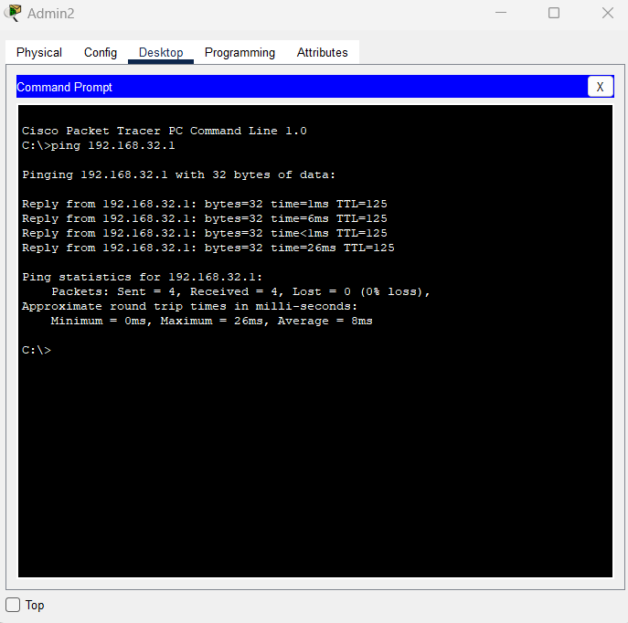

* Ping de computador “Fin2” para router “Com1”

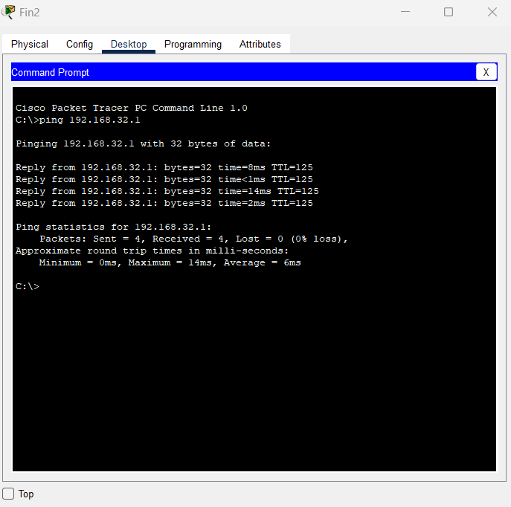

* Ping de Smartphone “Admin1” para router “Dep. Administrativo”

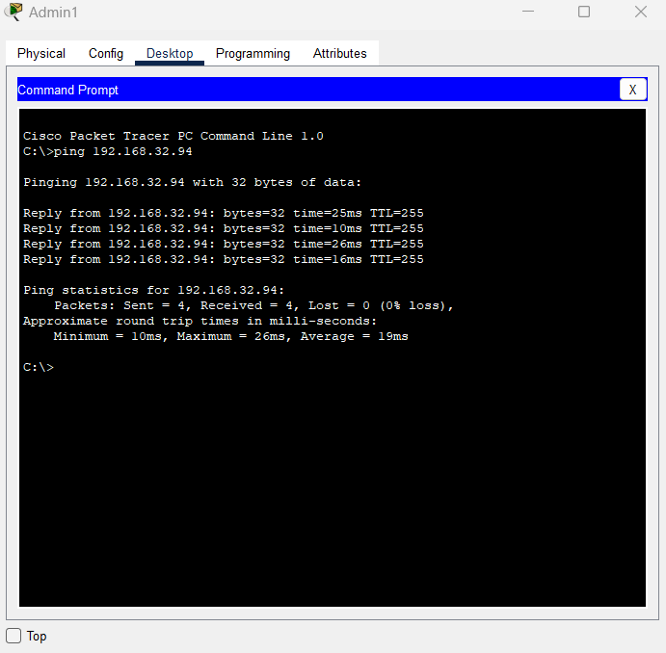

* Ping de Smarphone “Fin1” para router “Dep. Financeiro”

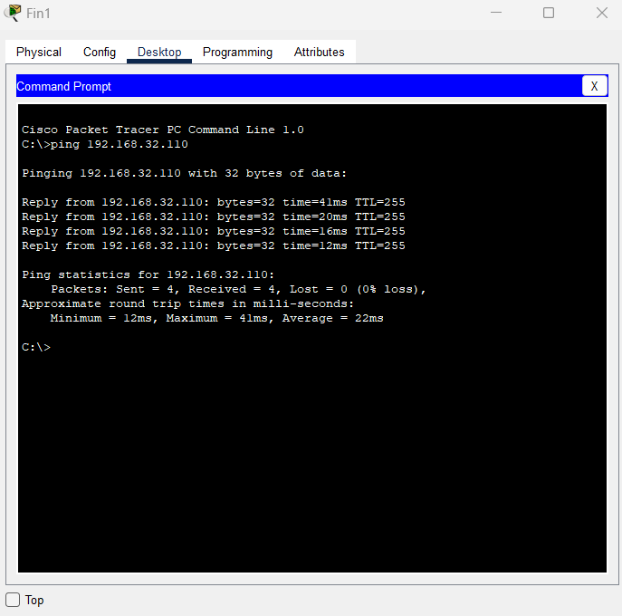

* Ping de computador “Admin3” para Servidor “Server”

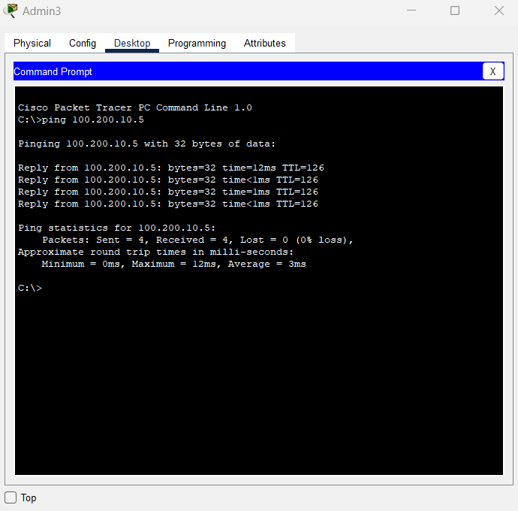

* Ping de computador “Fin3” para Servidor “Server”

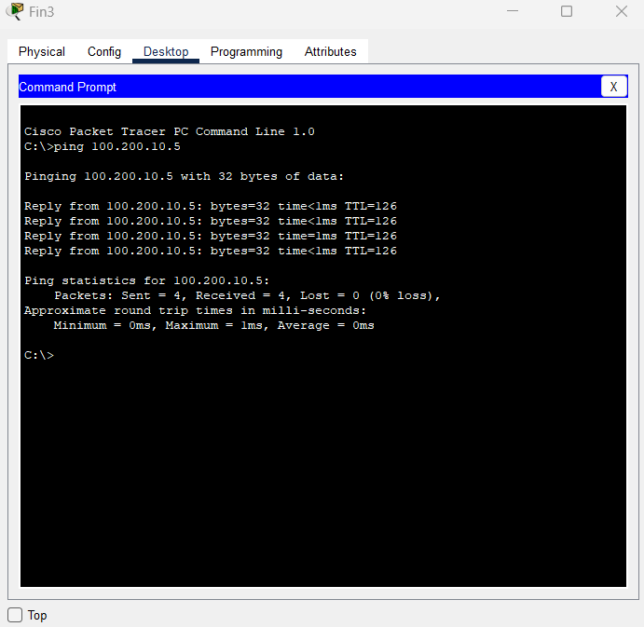

* Ping de computador “Com2” para Servidor “Server”

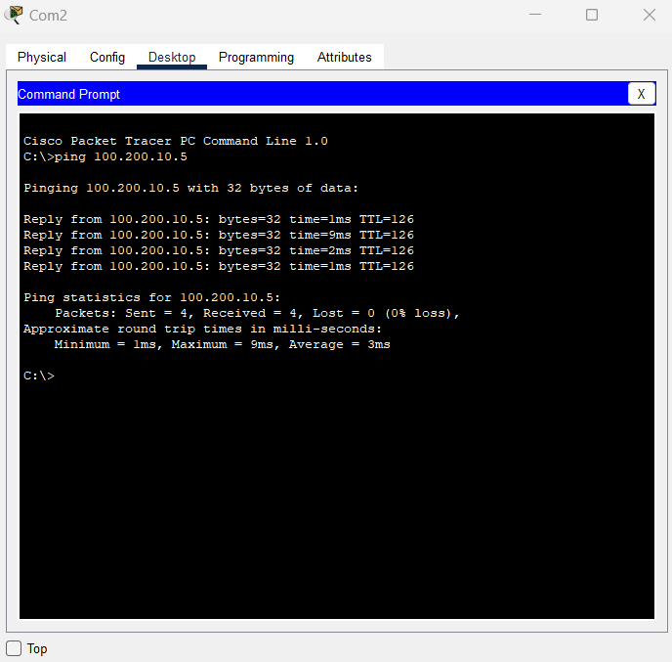

* Aceder ao site do IPCA através do computador “Admin3”

# Conclusão

Em conclusão, ao elaborarmos o projeto de Comunicação de Dados no Packet Tracer e o respetivo relatório em Word, pudemos explorar os diversos equipamentos e padrões de Internet utilizados atualmente. Nesse projeto, destacamos Três sub-redes de interligadas a um router principal.

Além disso, foi realizada uma cuidadosa atribuição de endereços IP para os dispositivos utilizados, garantindo uma configuração eficiente e segura da rede. Essa abordagem detalhada permitiu que compreendêssemos o funcionamento e a interconexão dos dispositivos na infraestrutura de rede.

No geral, essa experiência nos proporcionou um profundo conhecimento sobre redes e a importância de um planeamento cuidadoso na implementação de uma infraestrutura de comunicação eficiente. Através da aplicação prática no Packet Tracer e da elaboração do relatório, pudemos desenvolver habilidades práticas e teóricas relevantes para o campo das redes de comunicação com e sem fio.

É importante ressaltar que, embora o projeto tenha sido realizado em ambiente virtual, as habilidades e os conhecimentos adquiridos podem ser aplicados no mundo real, contribuindo para a melhoria das redes e aprimorando a conectividade em diversos contextos. A tecnologia está em constante evolução, e compreender seu funcionamento é essencial para acompanhar e aproveitar as inovações que surgem.

Portanto, a elaboração desse projeto e a pesquisa realizada nos permitiram compreender os diferentes aspetos das redes, desde os equipamentos utilizados até os padrões de Internet e endereçamento IP. Esse conhecimento é valioso para profissionais que desejam projetar e implementar redes eficientes e confiáveis, capazes de atender às demandas crescentes de conectividade num mundo cada vez mais interconectado.